Міністерство освіти і науки України
Донецький національний університет імені Василя Стуса
Факультет інформаційних і прикладних технологій

Кафедра інформаційних технологій

З В І Т
з творчого індивідуального завдання
з дисципліни «Дискретна математика та теорія множин в інформаційних технологіях»

Виконав: студент гр. Б25_д/F3 (Б)
Сауляк Н.Б.
Перевірив: Бабаков Р.М.

Вінниця 2025

Для виконання індивідуального творчого завдання нам потрібно сайти/застосунки для знаходження результатів для перевірки виконання алгоритмів:
- Алгоритм Дейкстери:
https://algorithms.discrete.ma.tum.de/graph-algorithms/spp-dijkstra/index_en.html
- Алгоритм Прима:
https://algorithms.discrete.ma.tum.de/graph-algorithms/mst-prim/index_en.html
- Алгоритм Краскала:
https://algorithms.discrete.ma.tum.de/graph-algorithms/mst-kruskal/index_en.html
Алгоритм Дейкстри
Крок 1. Запустимо програму:
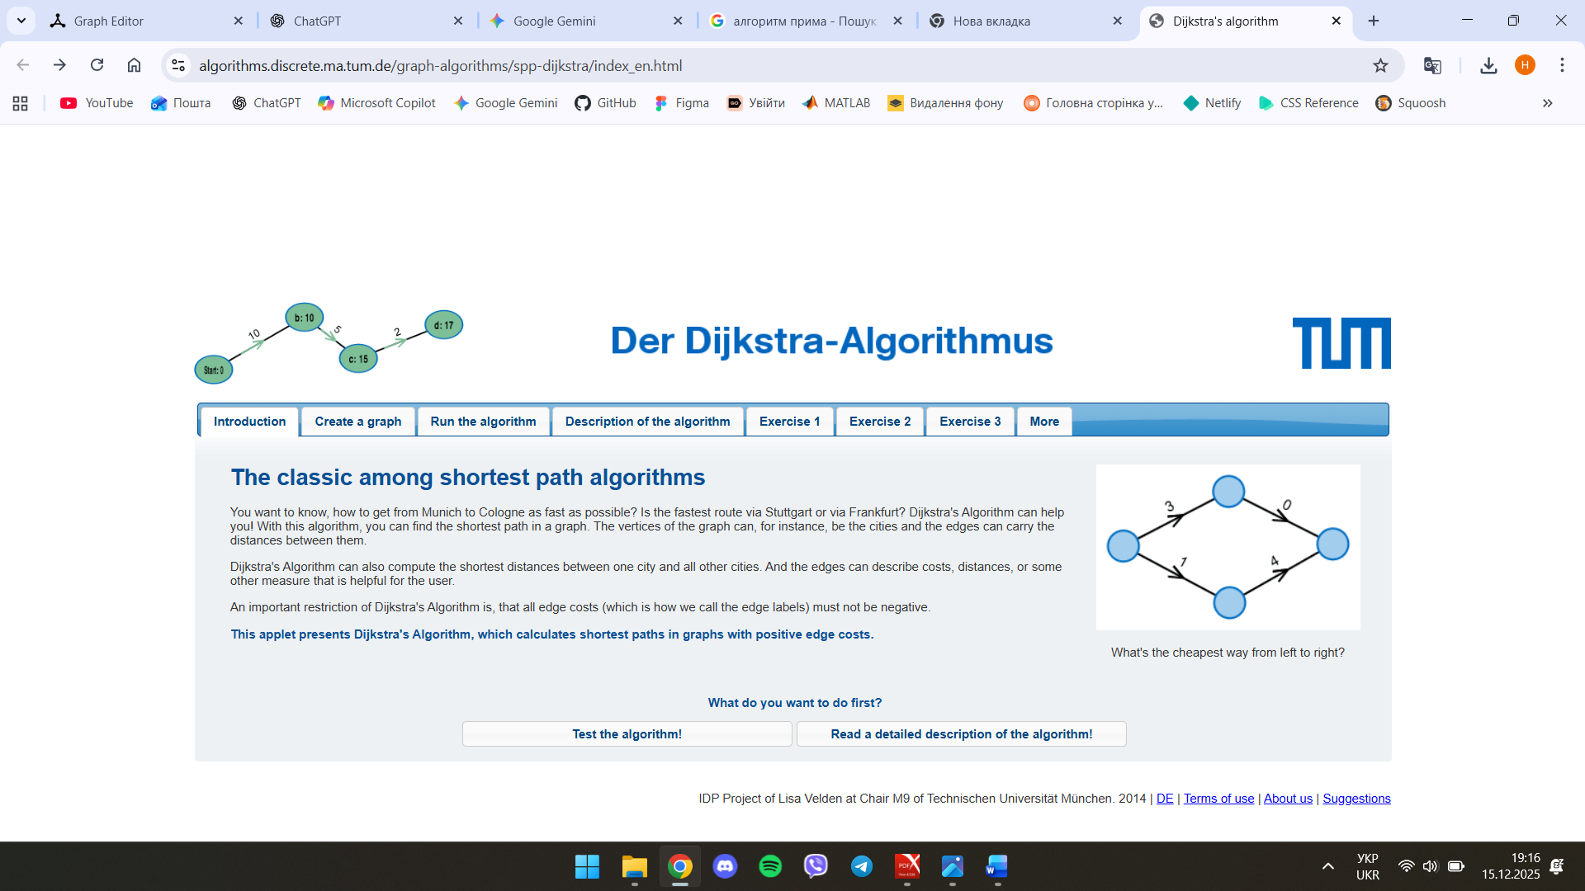
Крок 2. Створимо документ та побудуємо граф:
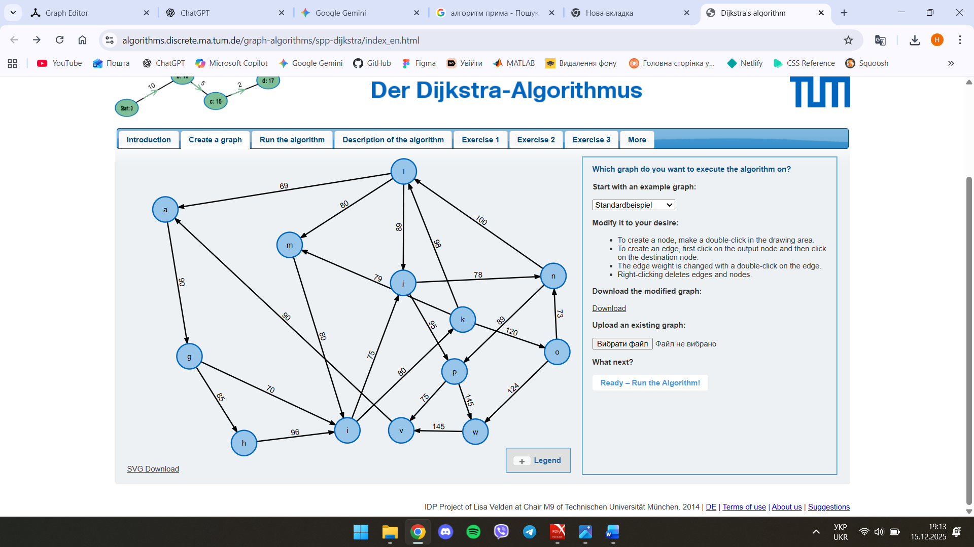
Крок 3. Запустимо програму для виконання алгоритму:
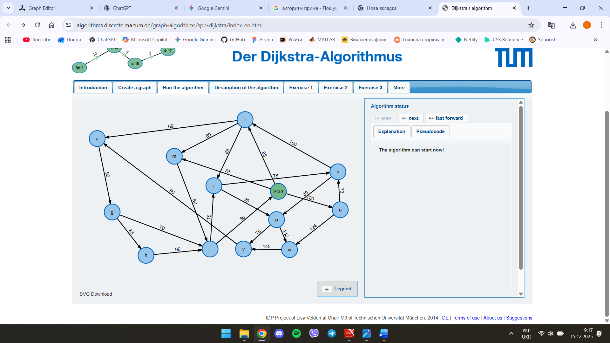
Крок 3. Починаємо алгоритм. Починаючи з початкової вершини в лабораторній роботі 4, в моєму випадку це х5 обробляємо кожну вершину, вибираючи мінімальну з наявних:
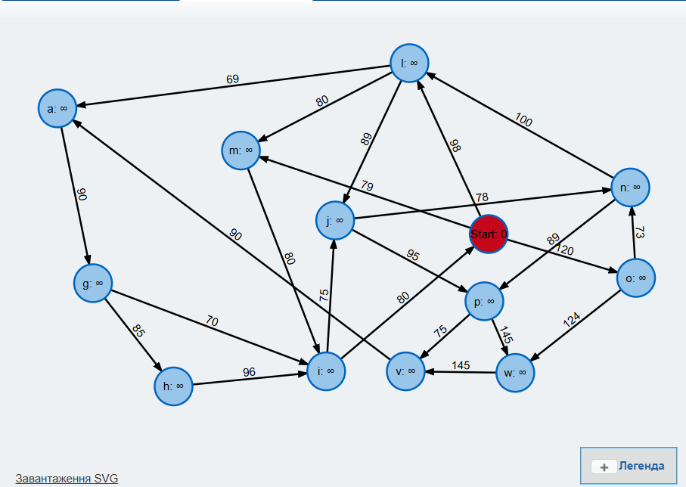
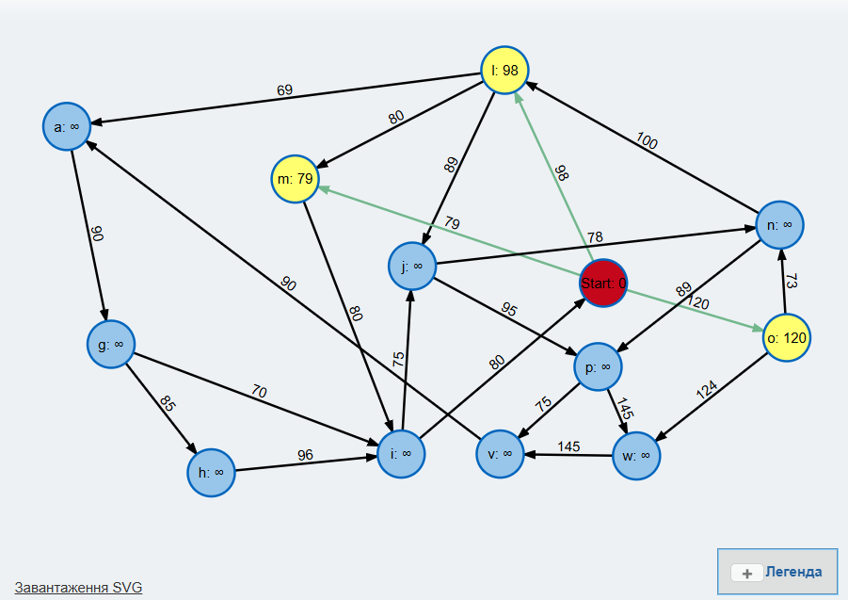
Крок 4. Переходимо до суміжних вершин, починаючи із вершин з мінімальною позначкою:
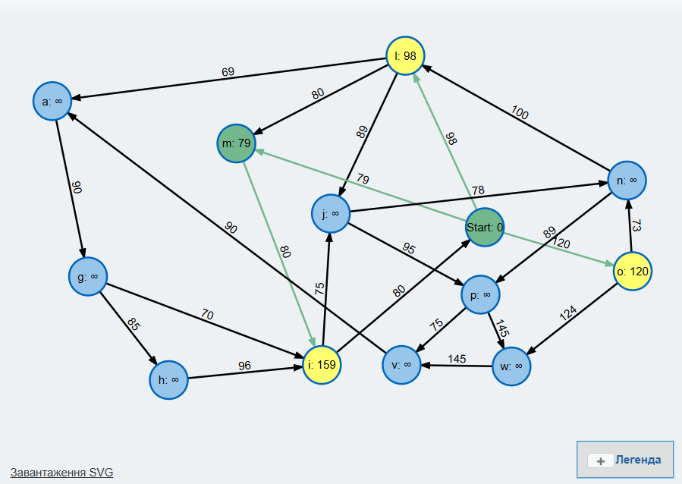
Крок 4.1.
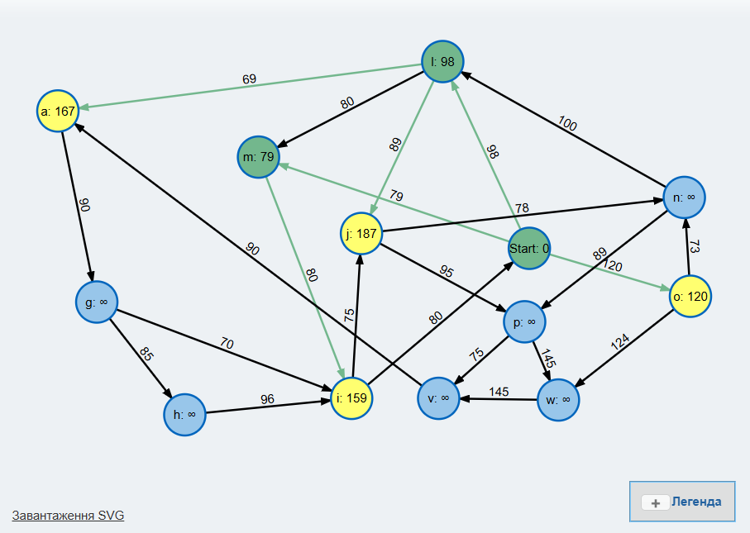
Крок 4.2.
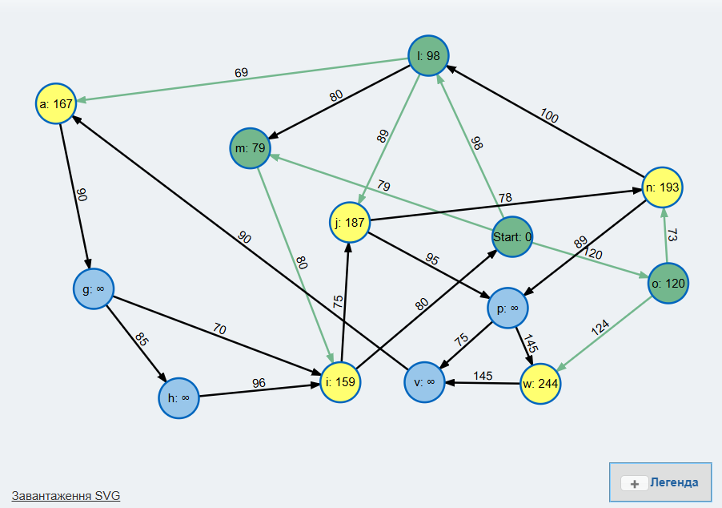
Крок 4.3.
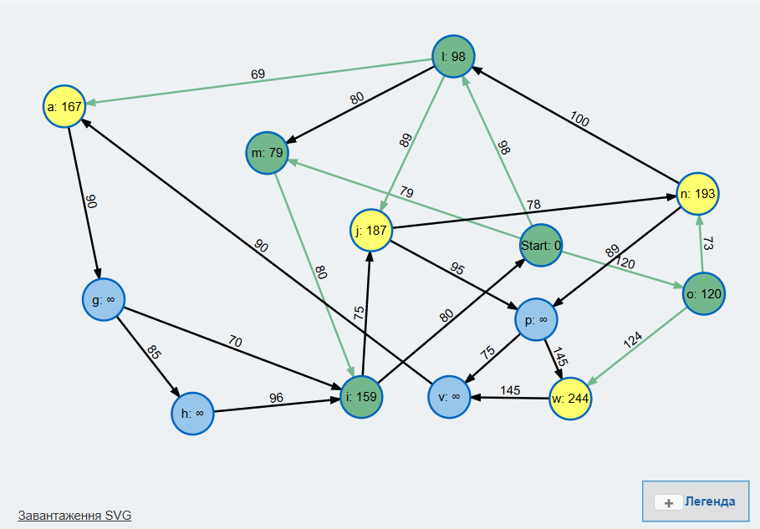
Крок 4.4.
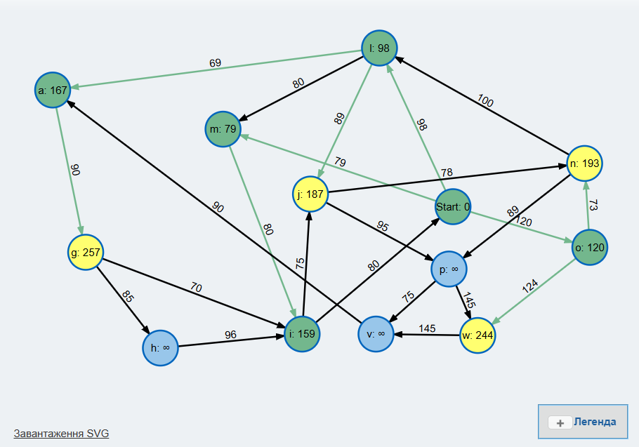
Крок 4.5.
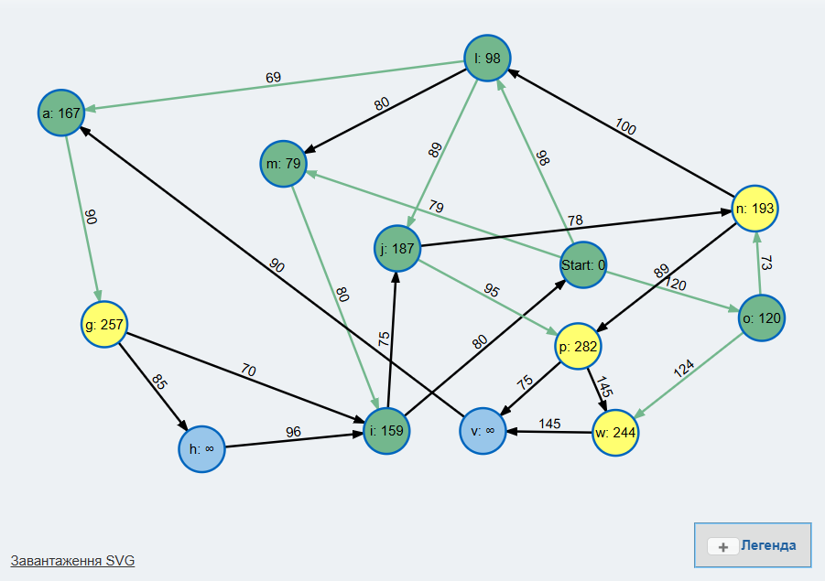
Крок 4.6.
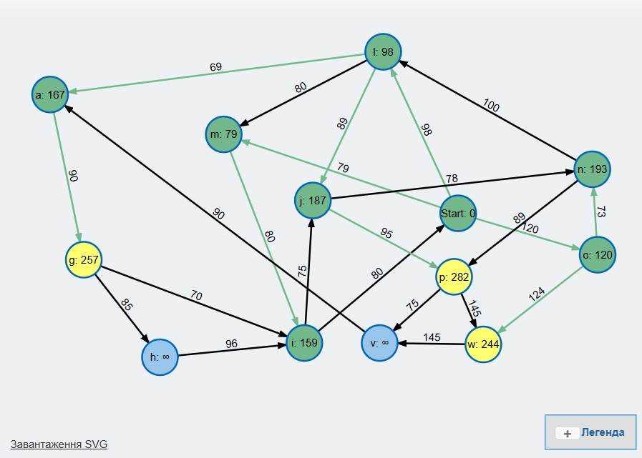
Крок 4.7.
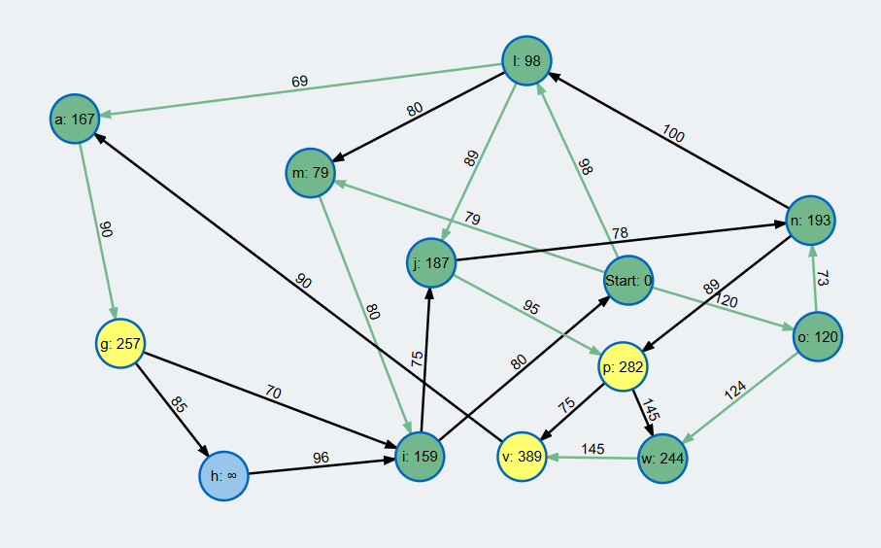
Крок 4.8.
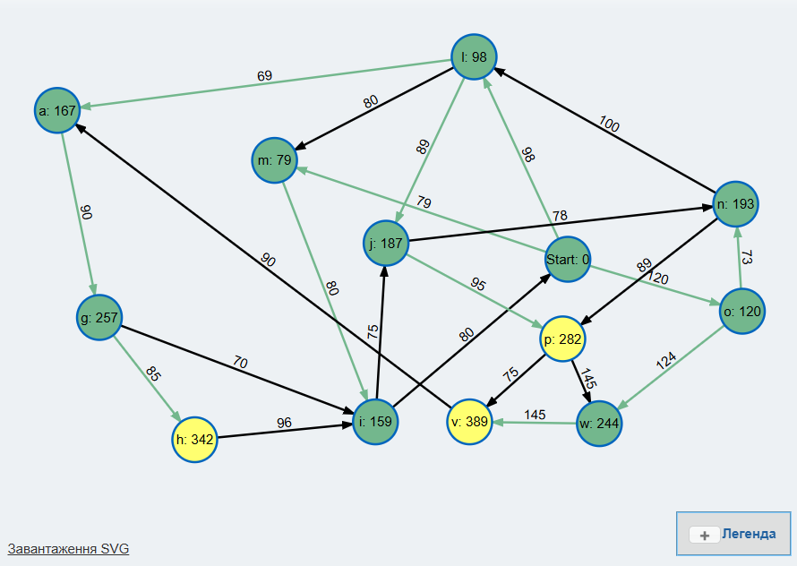

Крок 4.9.
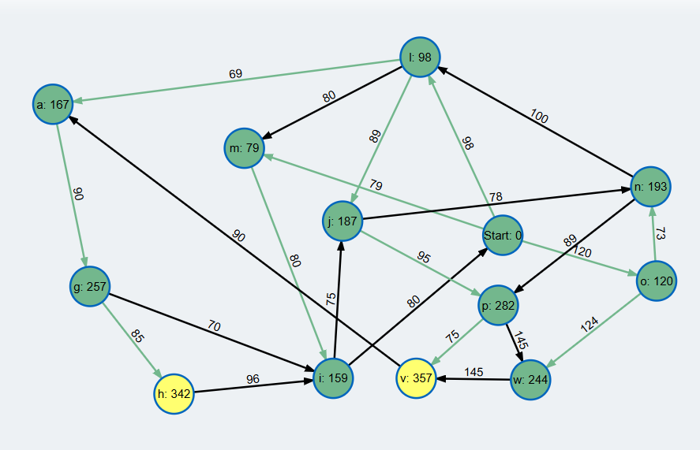
Крок 4.10. Алгоритм завершено.
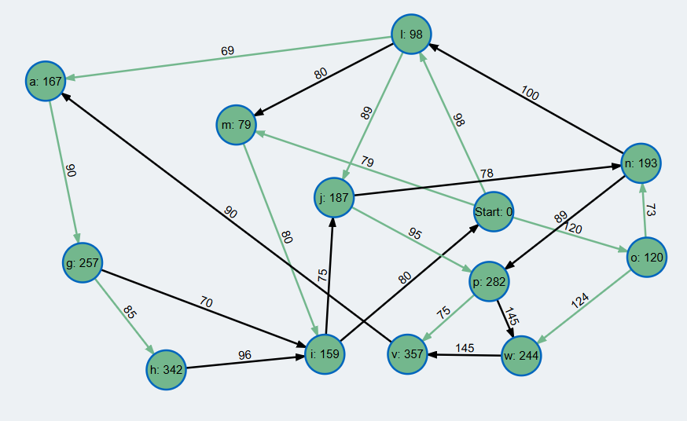

Крок 5.1. Кінцевий граф з програми:

Крок 5.2. Кінцевий граф з лабораторної роботи:
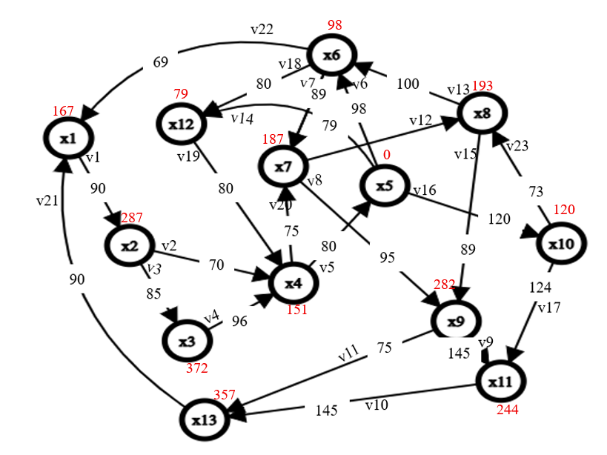
Відповіді зійшлися, але також є відсоток помилки, так як це є людський фактор.
Алгоритм Прима
Крок 1. Запустимо програму:
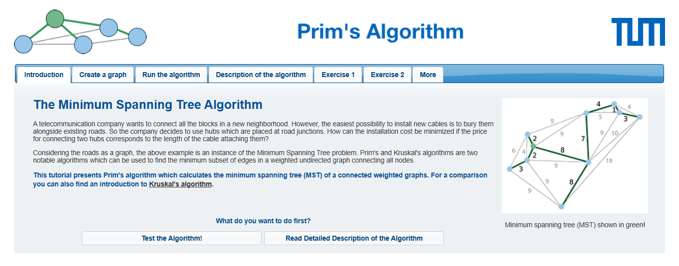
Крок 2. Створимо документ та побудуємо граф:
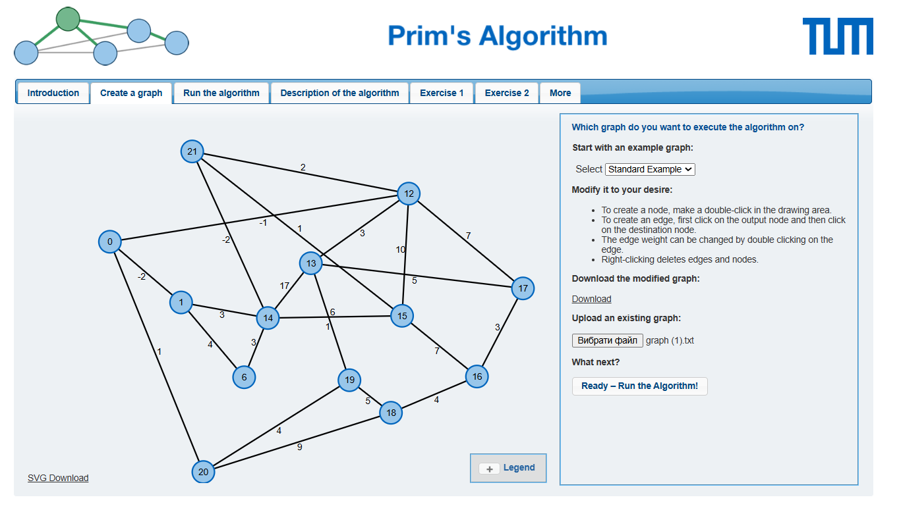
Крок 3. Запустимо програму для виконання алгоритму:
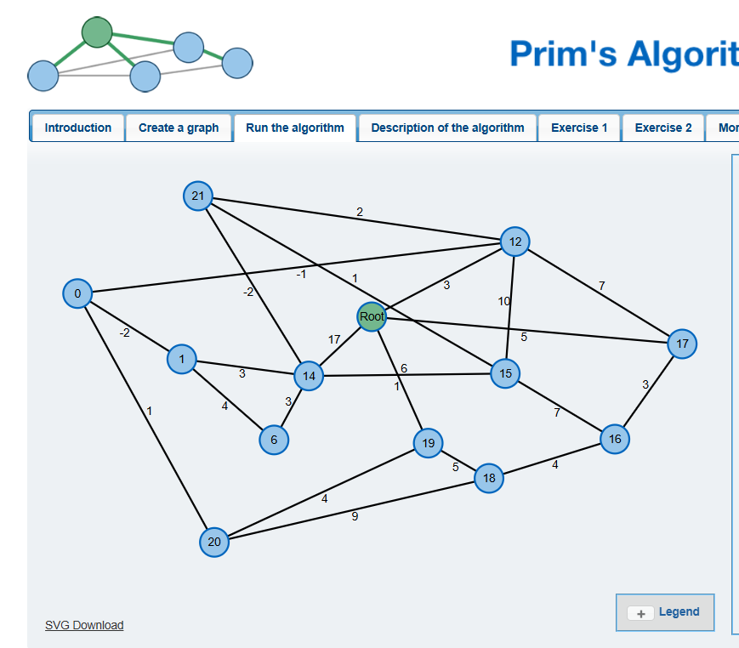
Крок 4.1. Робота алгоритму:
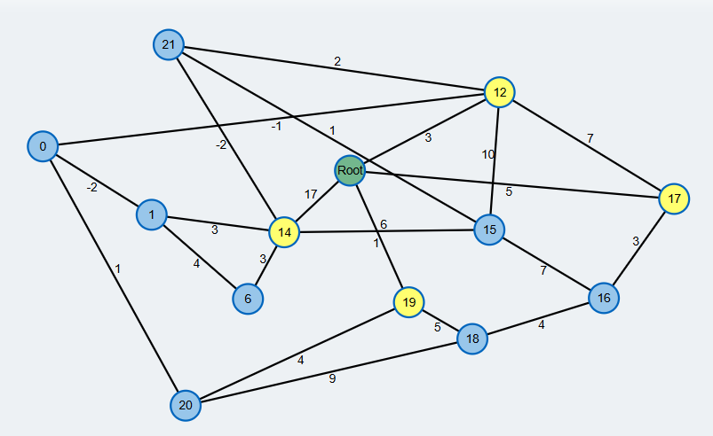
Крок 4.2.
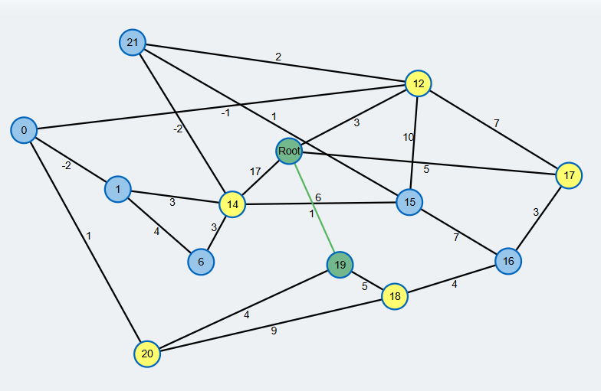
Крок 4.3.
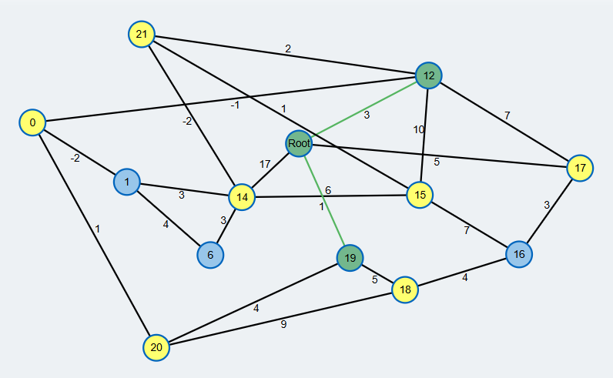
Крок 4.4.
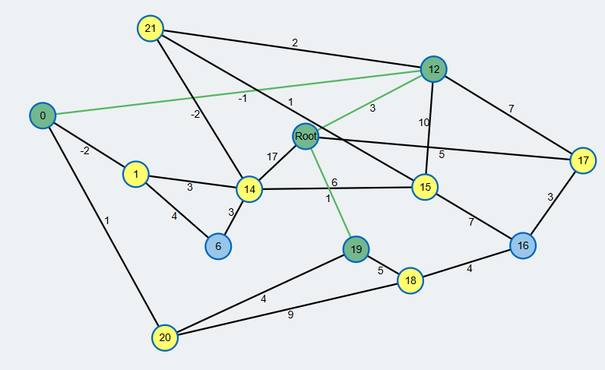
Крок 4.5.
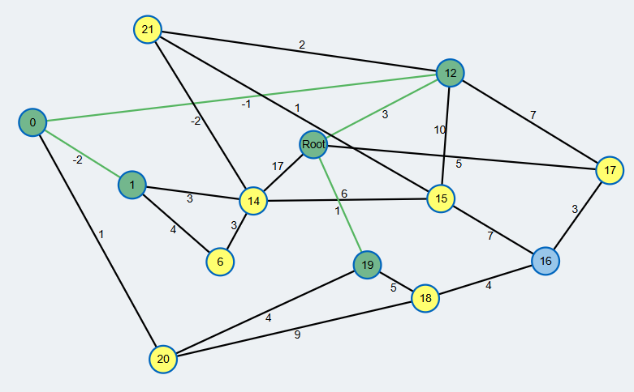
Крок 4.6.
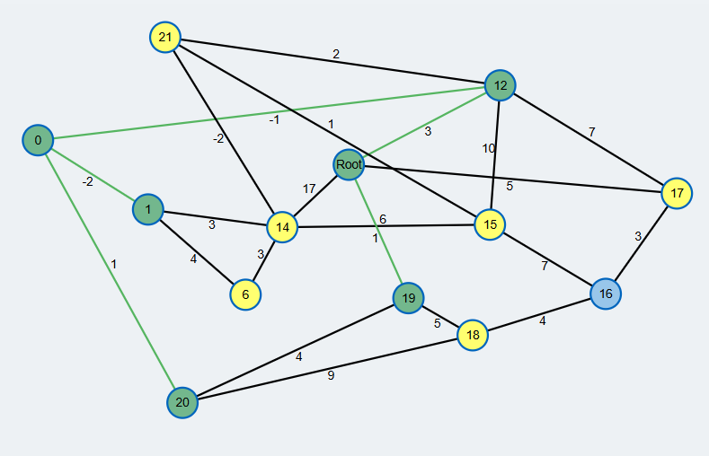
Крок 4.7.
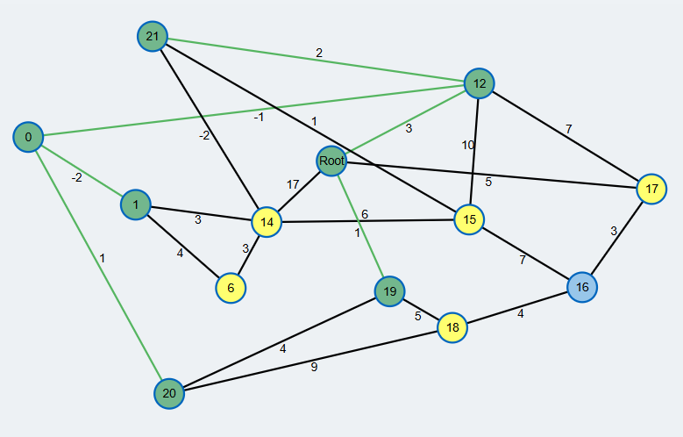
Крок 4.8.
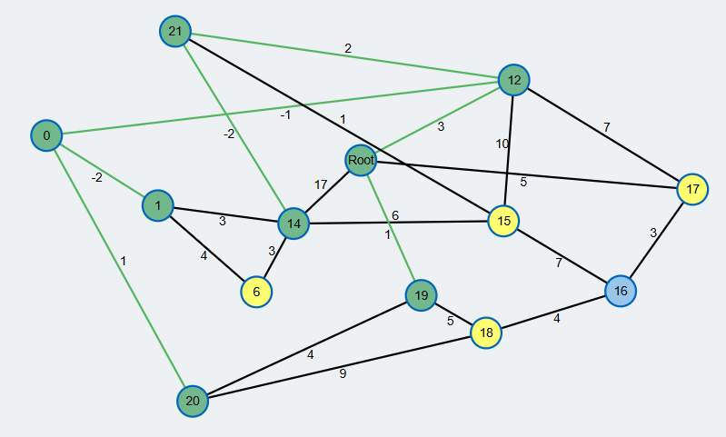
Крок 4.9.
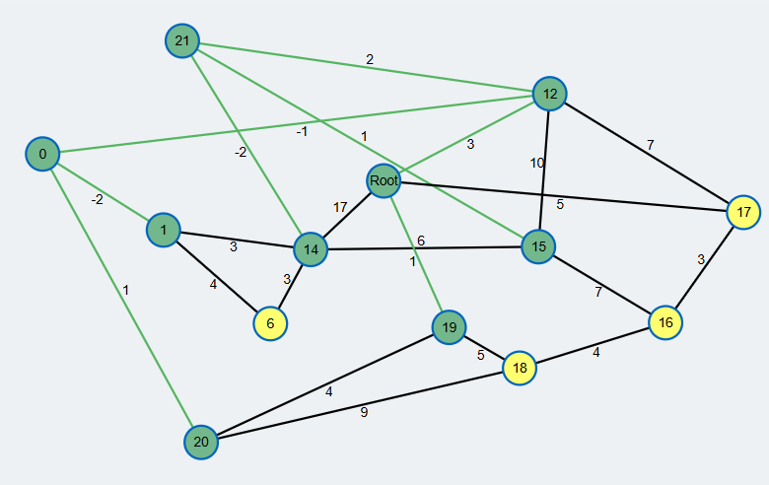
Крок 4.10.
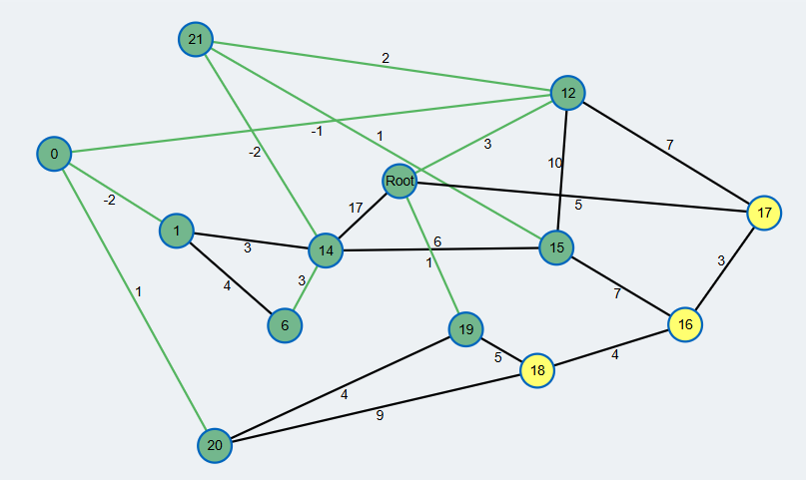
Крок 4.11.
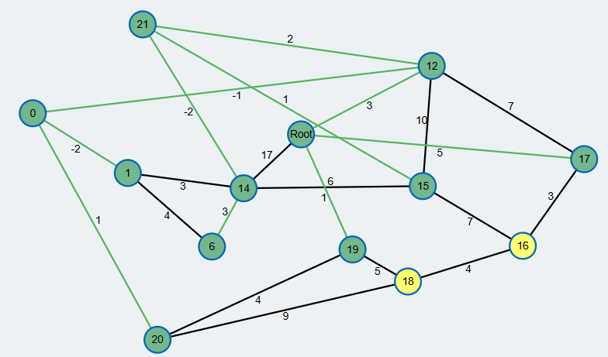
Крок 4.12.
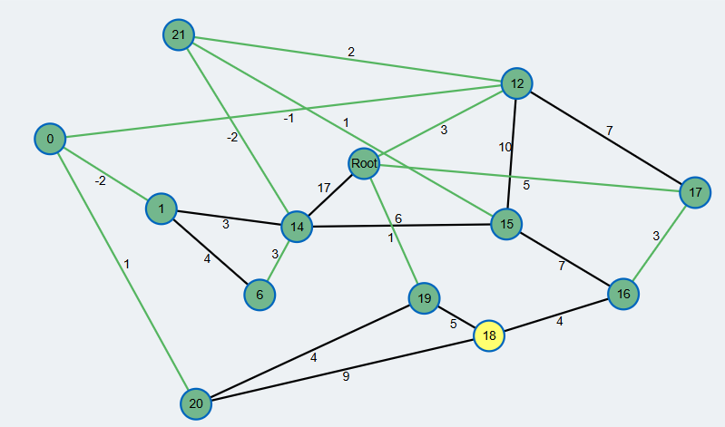
Крок 4.13.
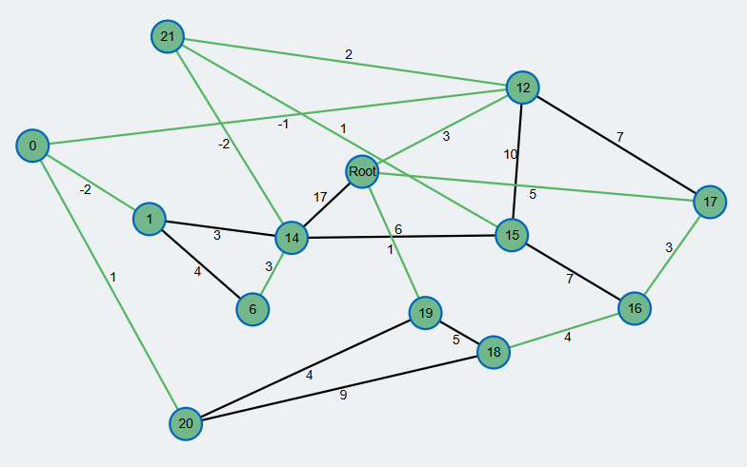
Крок 5.1. Кінцевий граф програми:
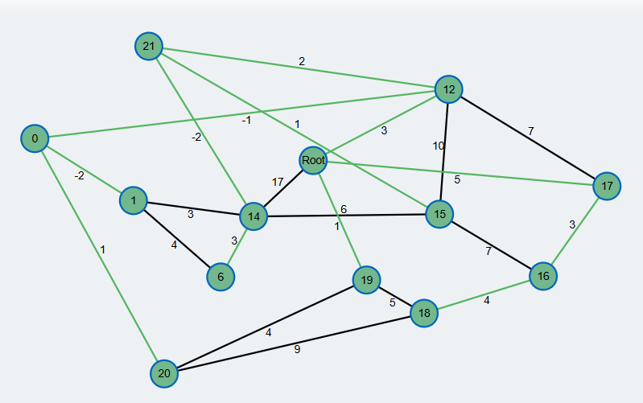
Крок 5.2. Кінцевий граф з лабораторної роботи:
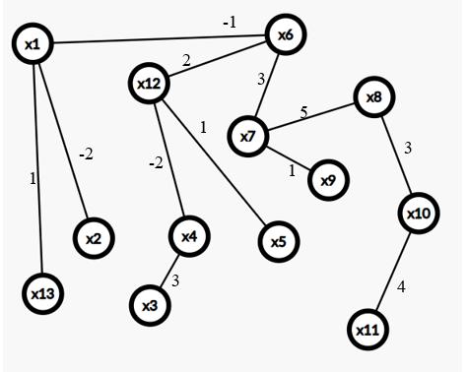
Результат програми збігається з результатом в лабораторній роботі.
Алгорим Краскала
Крок 1. Запустимо програму:
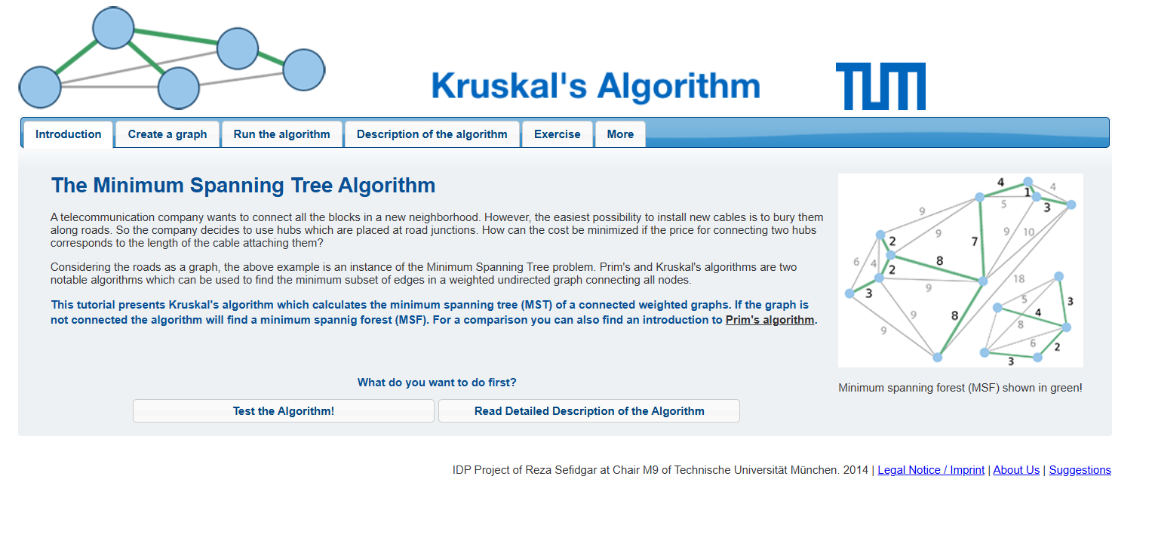
Крок 2. Створимо документ та побудуємо граф:
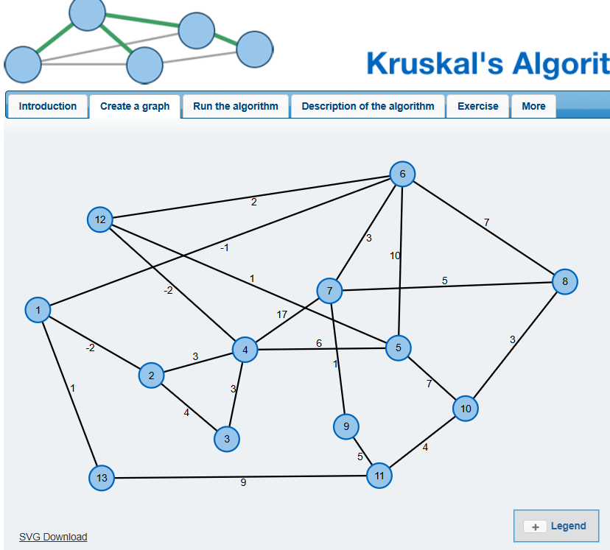
Крок 3. Запустимо програму для виконання алгоритму:
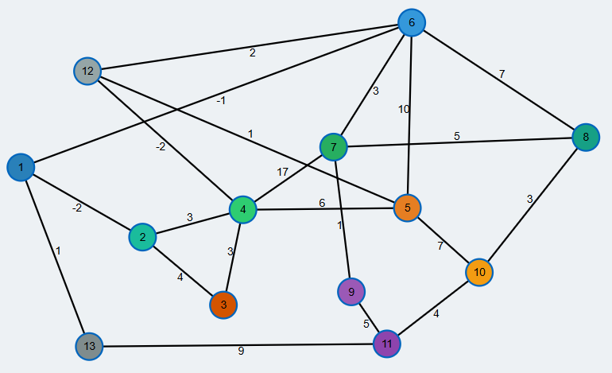
Крок 4.1. Робота алгоритму:
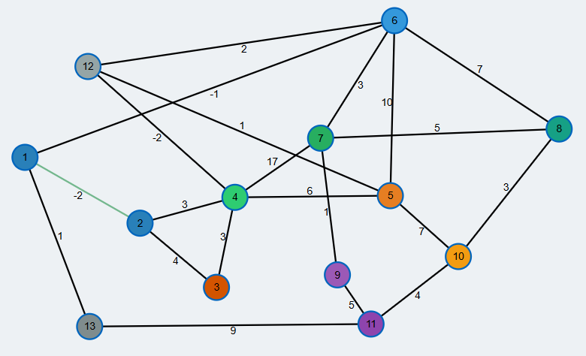
Крок 4.2.
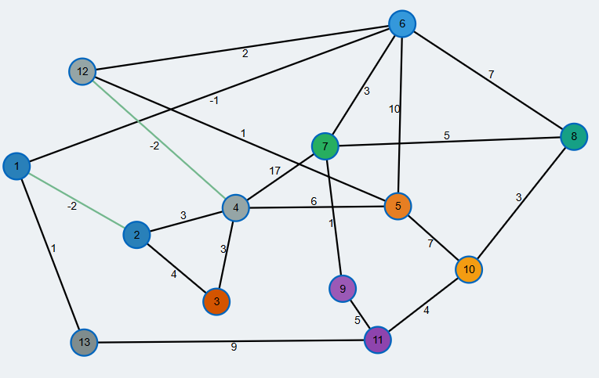
Крок 4.3.
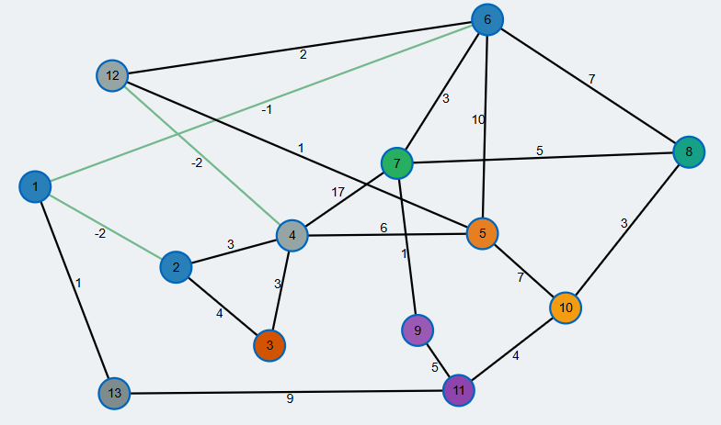
Крок 4.4.
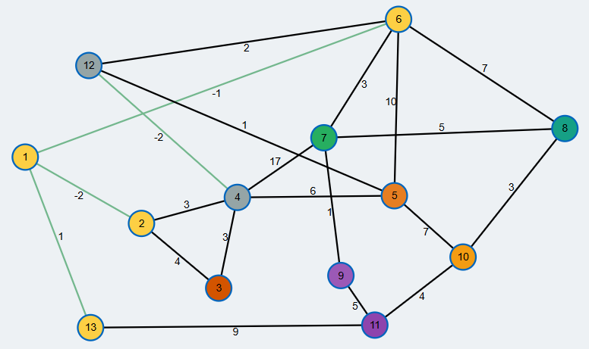
Крок 4.5.
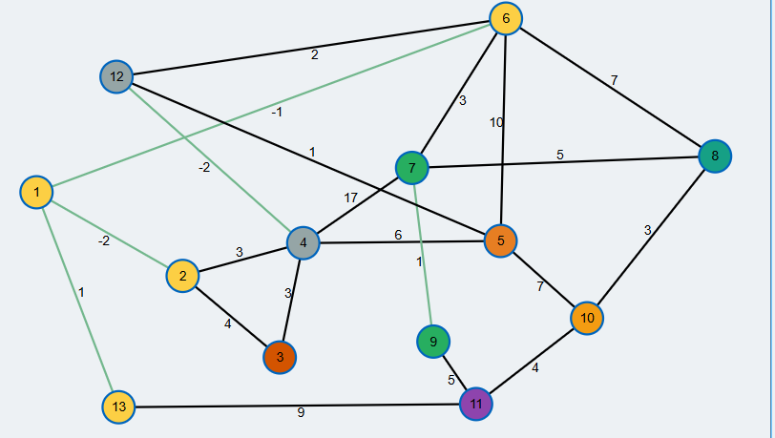
Крок 4.6.
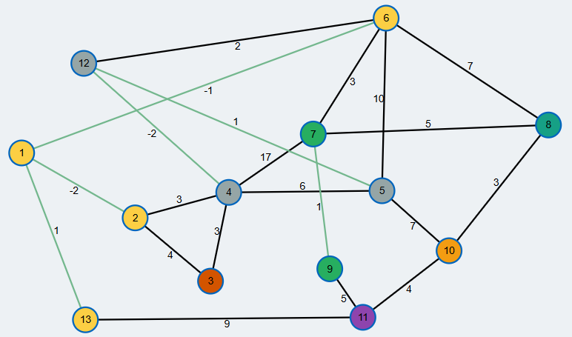
Крок 4.7.
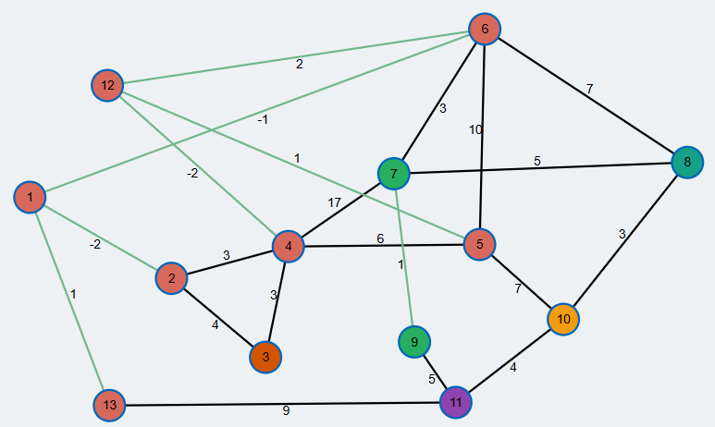
Крок 4.8.
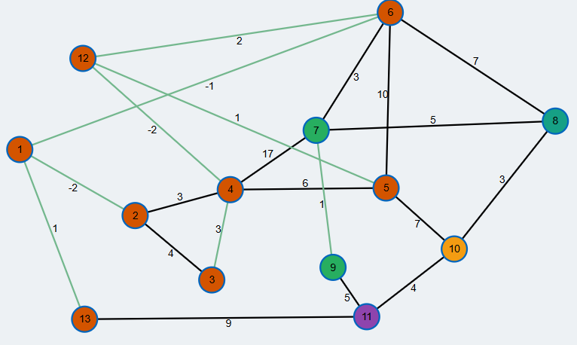
Крок 4.9.
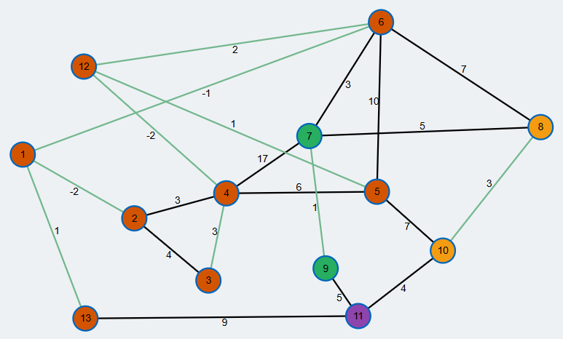
Крок 4.10.
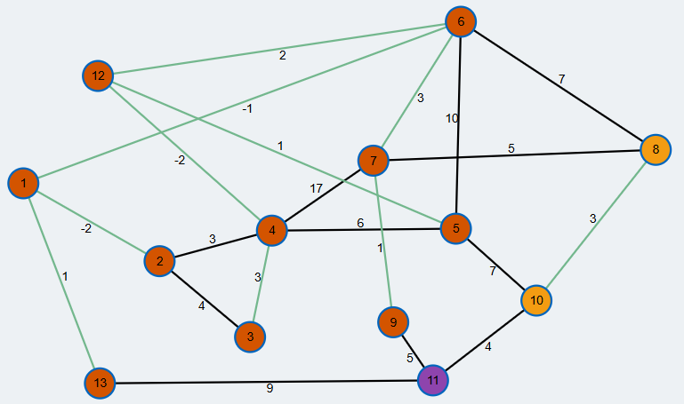
Крок 4.11.
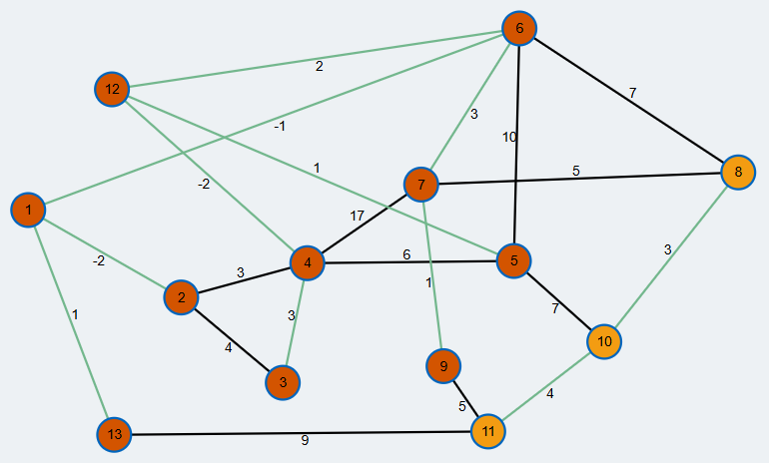
Крок 4.12.
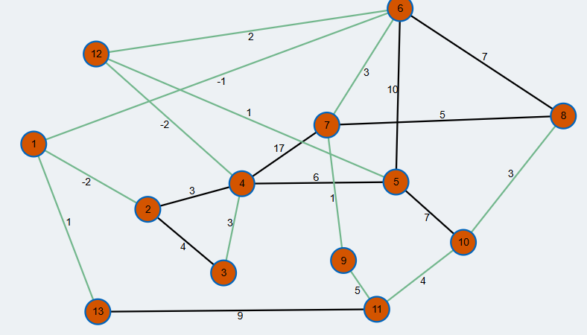
Крок 5.1 Результат алгоритму:

Крок 5.1 Результат алгоритму в лабораторній роботі:
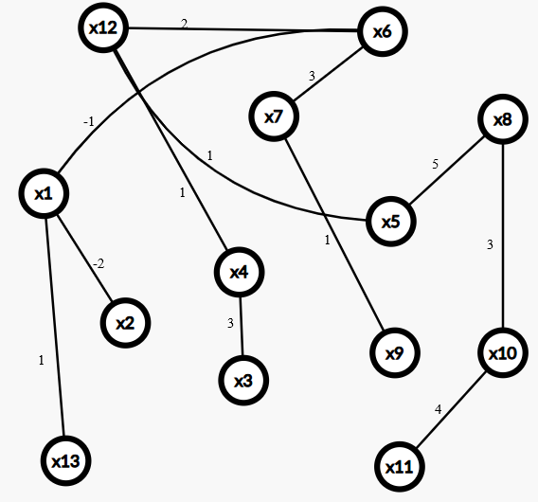
Результат програми збігається з результатом в лабораторній роботі, але є одна відмінність в кроці 4.12 два дерева були з’єднані ребром між вершинами х9 та х11, а в моєму випадку – х5 та х8 тому, що ваги цих ребер які з’єднують ці вершини однакові.
Висновок
Під час виконання індивідуального творчого завдання я дізнався про наявні програмні продукти, орієнтовані на роботу з графами за різними методами.

